Конспект занятия по аппликации в старшей группе
Тема: Тюльпаны.
Цель: Создание объемного изображения тюльпанов, применяя способ оригами.
Задачи: Продолжать обучать различным приемам работы с бумагой; способствовать развитию координации тонких движений пальцев рук под контролем мозга; воспитывать точность и аккуратность в работе; прививать эстетический вкус.
Материалы и оборудование: цветная бумага, готовые квадраты из цветной бумаги, ножницы, клей, кисть для клея, салфетки.
Содержание продуктивной деятельности.
Ребята, а кто знает, какое время года за окном?
Дети: Весна.
Воспитатель: А как вы узнали, что к нам пришла весна?
Дети: Снег растаял. Солнышко пригревает. Птицы прилетели. Трава зеленеет, цветы распускаются.
Воспитатель: Все правильно, ребята, с приходом весны все оживает. А какие первоцветы вы знаете?
Дети: Подснежники, мать-и-мачеха.
Воспитатель: А как вы думаете, почему подснежники так назвали? (педагог делает акцент на разделение слова под – снежники)
Дети: Потому что эти цветы вырастают из под снега.
Воспитатель: А как вы понимаете слово первоцветы?
Дети: Это первые цветы.
Воспитатель: Ребята, подойдите, пожалуйста, к окну, посмотрите на клумбу. Что вы там видите?
Дети: Цветы. Тюльпаны.
Воспитатель: Тюльпаны – это тоже первоцветы. И я хочу прочитать вам стихотворение о тюльпане:
Рассеялись туманы,
Растаяла зима.
И расцвели тюльпаны
- В наш дом пришла весна!
Их лепестки трепещут,
Как крылья мотыльков.
А вдруг они все вместе
Взлетят до облаков?
И полетят, как стая
Весёлых мотыльков
До дальнего, до края
Голландских берегов?!
Вот отчего так часто
В сад выбегаю я –
Мне с ними расставаться
Не хочется друзья!

Воспитатель: А чтобы нам не расставаться с таким удивительным цветком, предлагаю смастерить тюльпаны. Для этого нам понадобятся цветные бумажные квадраты. Мы возьмем их за противоположные уголки и соединим их. Прижмем сгиб. Что у нас получилось?
Дети: У нас получился треугольник.
Воспитатель: А теперь боковые уголки треугольника подтягиваем к верхнему углу и немного отводим в противоположные стороны, прижимаем сгибы. Вот и получился тюльпан. Вы можете выбрать любые цветные квадраты для тюльпанов и сделать букет. Вам останется вырезать стебли и листья, и приклеить композицию на фон.
Воспитатель раздает детям фон для будущей композиции. Дети изготавливают тюльпаны, вырезают листья и стебли из зеленой бумаги, раскладывают букет на фон, затем приклеивают детали. Воспитатель советует не торопиться, работать ножницами и клеем аккуратно, не забывать пользоваться салфеткой. После того, как все работы выполнены, педагог предлагает полюбоваться цветами всех работ. Если у какого то ребенка получилось не очень удачно, воспитатель стимулирует детей подбодрить товарища. Затем работы подписываются и вывешиваются в уголок творчества. Дети убирают рабочие места, и если они не устали, воспитатель читает сказку.
Сказка "Тюльпан и его мечта"
На одной цветочной клумбе во дворе небольшого дома рос Тюльпан. Вокруг него росло много красивых цветов - розы, ромашки, ирисы - но не было ни одного тюльпана, кроме него. Поэтому он чувствовал себя одиноким.
Однажды утром, раскрыв свой бутон под лучами восходящего солнца, на соседней клумбе он увидел такой же тюльпан. Он очень обрадовался и подумал, что наконец-то он не один. И теперь ему хотелось оказаться на одной клумбе с этим тюльпаном.
Вдруг пропало солнце, и подул сильный ветер. Тюльпан решил, что ветер поможет ему. Он раскрыл лепестки и расправил листья. Ветер подхватил его и перенес на соседнюю клумбу. Теперь они были рядом, но силы покидали его, он умирал.
Ветер прекратился. Выглянуло солнце. На улицу вышли гулять дети. Один мальчик увидел лежащий на клумбе цветок. Он поднял его и посадил рядом с другим тюльпаном на клумбу. Тюльпан ожил, расправил свои лепестки и потянулся к лучам солнца с новыми силами. Его мечта сбылась. Он был счастлив.
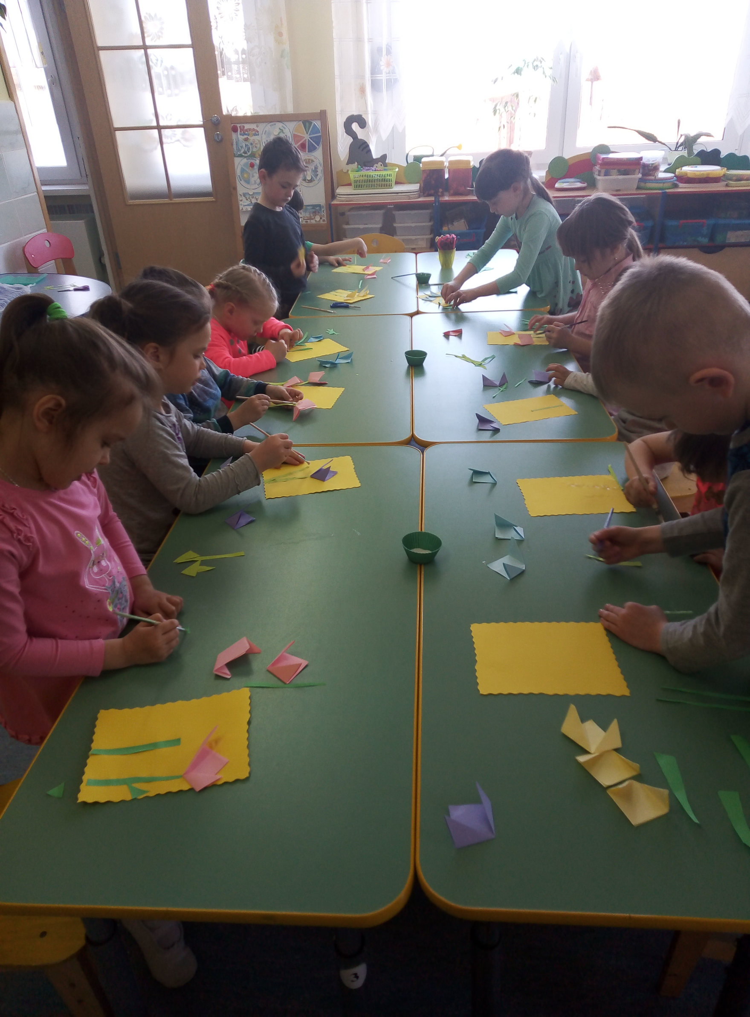

Конспект занятия по лепке из дрожжевого теста для детей среднего дошкольного возраста

Тема: «Друзья для Колобка»
Цель: Знакомство детей с дрожжевым тестом как с художественным материалом.
Задачи: Способствовать умению детей сравнивать свойства пластилина, песка и теста; формировать у детей приемы лепки из теста; развивать тактильные ощущения, мелкую моторику; воспитывать у детей уверенность, самостоятельность в художественном поиске при воплощении замыслов;
Методические приемы: наглядный, словесный, игровой, практический.
Материалы: «Колобок» - мячик с лицом, книга с иллюстрацией к сказке «Колобок», дрожжевое тесто, доски для лепки, формочки для печенья, салфетки влажные, изюм, орехи, макароны).
Предварительная работа. Игры с формочками в песочнице, лепка баранок из пластилина.
Ход занятия.
Организационный момент
Воспитатель обращает внимание детей на иллюстрацию с изображением бабушки возле русской печки с пирогами из сказки «Колобок».
Поясняет, что бабушка печёт пироги.
Воспитатель: Ребята посмотрите, кто прикатился к нам? (Колобок)
Воспитатель: Как вы думаете, откуда он здесь взялся? (Колобок укатился от бабушки)
Воспитатель: А как вы думаете, почему он укатился от бабушки? (Колобку скучно и он укатился погулять, друзей поискать, ведь с друзьями весело)
Воспитатель: Какое счастье, что мы с вами дружные, мы можем повеселиться, поиграть. А колобок один. Почему же колобок, встретив зайца, волка, медведя не стал с ними дружить? Ответы детей.
Воспитатель: Да они ведь все съесть его хотели. Вспомните, как они говорили ему? ( «Колобок, колобок, я тебя съем!»)
Воспитатель: Почему все колобка хотели съесть? (Колобок - это хлеб, мягкий, вкусный)
Воспитатель: Ребята, колобку так хочется найти себе друзей. Ему грустно и скучно одному. Хочется с кем - ни будь поиграть. Он веселый, и даже песенку знает. Кто помнит песенку колобка? (Дети поют песенку)
Воспитатель: Как бы ему помочь? (Ответы детей)
Воспитатель: А я вам предлагаю сделать для него друзей, таких же колобков, самых настоящих из дрожжевого теста, которое я вам принесла, а когда оно испечется, можно будет угостить сотрудников детского сада и детей из других групп. Приглашаю вас к столу.
Воспитатель: Давайте рассмотрим колобка. На что похож колобок? (Ответы детей) Какой он по форме? (Круглый) А из чего бабушка печёт пироги? (Из теста) Воспитатель снимает салфетку, прикрывавшую тесто, и говорит: «Вот тесто!»
Раздаёт малышам по кусочку теста (размером с детский кулачок) и предлагает детям слепить друзей для колобка, таких же круглых, как он сам. Даёт детям возможность самим ознакомиться с тестом (рассмотреть, понюхать, полизать, сжать и т.д.). Уточняет полученное представление: «Тесто мягкое, послушное, его можно мять, катать и делить на кусочки». Затем воспитатель начинает манипулировать с тестом, вовлекая детей в подражание действиям (месит, пошлёпывает, расплющивает, отрывает кусочки и снова соединяет в целый комок, вырезать фигурки формами для печенья, раскатывает в ладошках и т.д.).
Воспитатель: Ребята, а тесто похоже на пластилин? (Да, из него тоже можно лепить, но пластилин лучше держит форму. Тесто мягкое, а пластилин твердый).
Воспитатель: Ребята, помните, на прогулке мы лепили куличики из песка? Одинаково лепиться из теста и песка? (Нет, тесто пластичное, а песок рассыпчатый)
Воспитатель: Правильно, друзья мои, лепить можно из теста, песка и пластилина. Но свойства этих веществ разные, и поделки получаются тоже разные: куличики из песка рассыпаются, фигурки из теста долговечны, а с пластилиновыми поделками можно даже поиграть, но все эти вещества пластичные и пригодны для лепки.
Когда дети вволю наиграются с тестом, педагог предлагает скатать колобка, приговаривая:
Кусочек теста
На ладошку положили
И ладошкою прикрыли.
В ручках тесто покружилось,
В шарик быстро превратилось.
Шлеп в лепешку превратили.
Крутим, крутим кругляшок
Получился (Колобок)

Воспитатель: Ребята, а чтобы колобки у вас получились радостными, можно сделайте им глазки и ротик из изюма и орехов.
Воспитатель: Вот мы и сделали друзей нашему колобку, пора нам их познакомить.
Дети выкладывают своих колобков на противень, знакомят колобков. ( Воспитатель с детьми сравнивает, разглядывает колобков, выделяет интересные решения)
Воспитатель: Каких красивых колобков вы слепили, они все разные, их не перепутать и наш колобок сразу заулыбался, развеселился, у него теперь много друзей. Вы молодцы! Благодаря вам у него теперь много друзей.
Воспитатель: Ребята, вам понравилось занятие? Что понравилось больше всего? Вы будите играть с колобками, которые сделали сами? А теперь отнесем наших колобков на кухню в духовку.
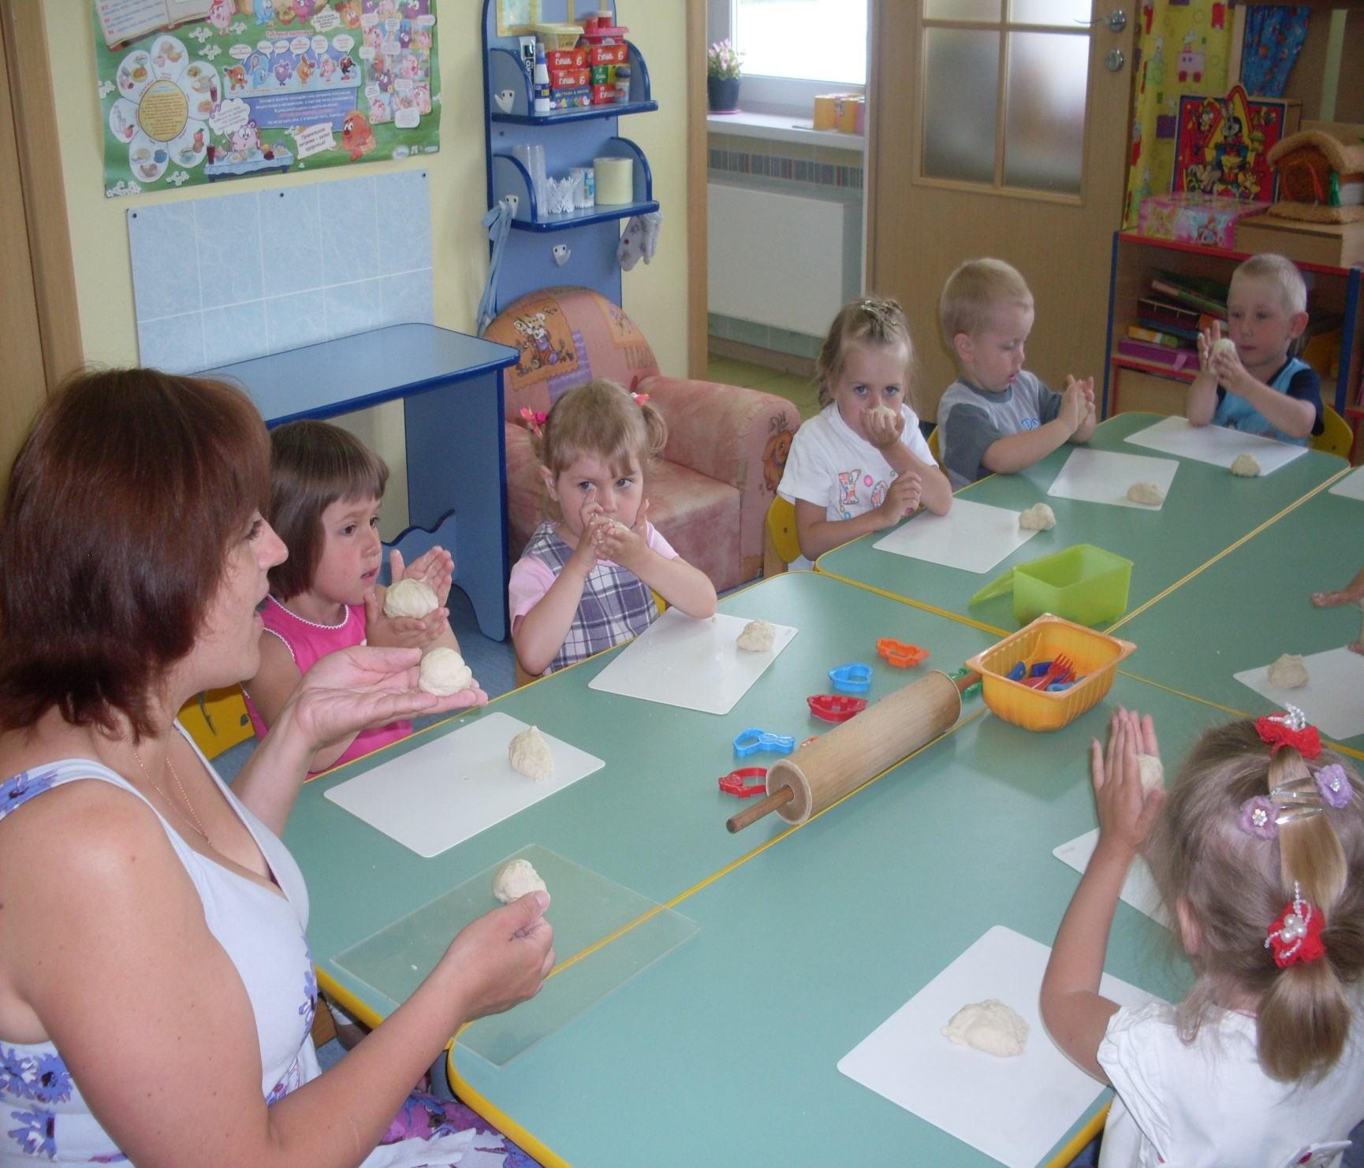
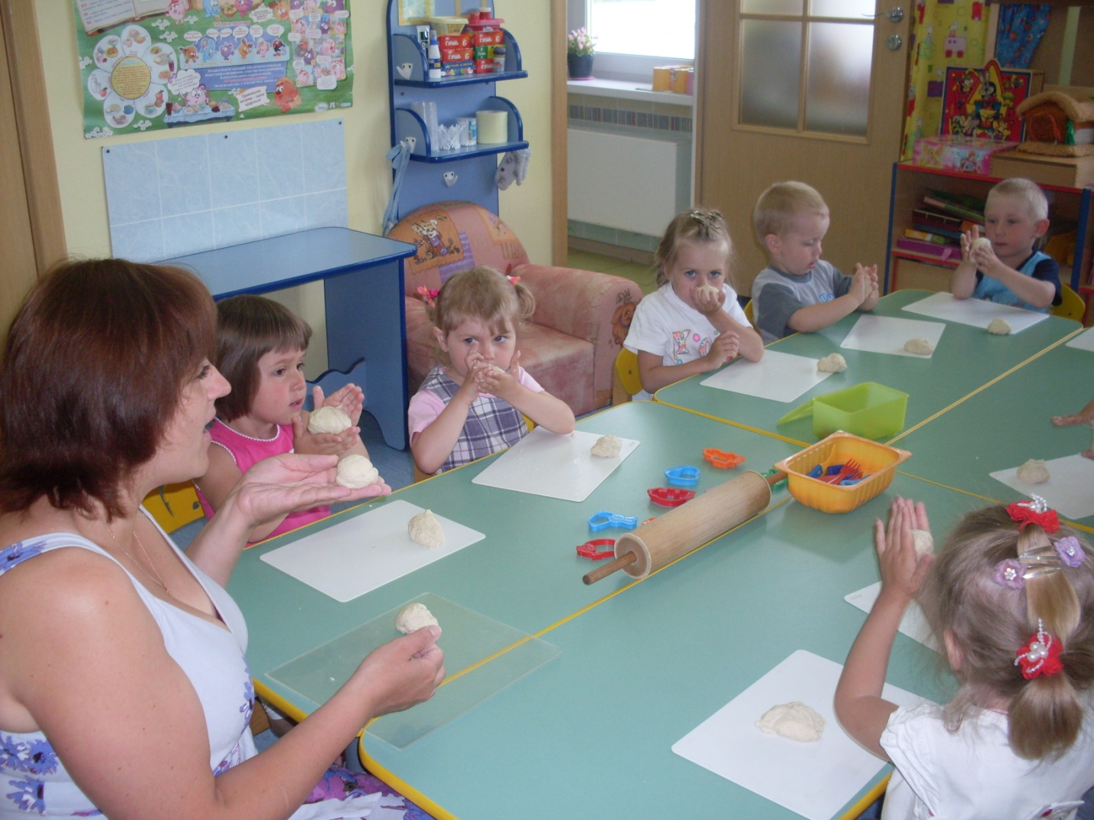
НОД во 2 младшей группе на экологической тропе “Желтый одуванчик”
Цель: Развитие творческих способностей детей.
Задачи: Учить отличать образ цветка от других цветов, рассмотреть его строение и форму. Закреплять знания цветов (зеленого, желтого). Воспитывать бережное отношение к природе.
Оборудование: цветные мелки, пчелки, одуванчик желтый и белый, лупа.
Интеграция образовательных областей: «Коммуникация», «Познание», «Здоровье», «Социализация», «Художественное творчество».
Ход прогулки
Воспитатель на прогулке приводит детей на поляну, где растут одуванчики.
Воспитатель: Ребята, наступило прекрасное время года весна. Вся природа просыпается от долгого сна. Какие цветы распускаются первыми?
Дети: Одуванчики.
Воспитатель: Я расскажу вам красивый стих.
Уронило солнце
Лучик золотой.
Вырос одуванчик -
Первый молодой!
У него чудесный
Золотистый цвет,
Он большого солнца,
Маленький портрет!
Воспитатель: Посмотрите, какой красивый одуванчик. Чем же этот цветок похож на солнце?
Дети: Такой же круглый и желтый.
Воспитатель: Что есть у одуванчика?
Дети: Стебель, листья, цветочки.
Воспитатель: А какого они цвета?
Дети: Цветок – желтый, а листья – зеленые.
Воспитатель: Ребятки, слышите, кто-то жужжит. Кто это?
МОДНИЦА КРЫЛАТАЯ,
ПЛАТЬЕ ПОЛОСАТОЕ!
РОСТОМ ХОТЬ И КРОХА,
УКУСИТ, БУДЕТ ПЛОХО!
Педагог показывает игрушку пчелы на палочке, ее крылья шевелятся от ветра. Воспитатель играет роль пчелки.
Дети: Пчелка.
Воспитатель: Здравствуй, пчелка! Как тебя зовут? - Жужжа.
Пчелка узнала, что у нас на площадке появился одуванчик. Она рано проснулась, а цветы еще нигде не расцвели. Пчелке так хочется нектара попробовать. Вот она к нам и прилетела, но прилетела она к нам не одна, со своими друзьями – пчелками.
Воспитатель: (вносит пчелок) Ребята, пчелок много, цветок один. Насекомым так захотелось цветочного нектара. Где нам его взять? Ведь если мы сорвем первые цветы, которых не так много, мы их погубим. К цветам надо относиться бережно, не рвать огромными букетами.
Дети: Можно нарисовать.
Воспитатель: Чем мы будем рисовать? У нас нет альбома и красок .
Дети: Мелками.
Воспитатель: Хорошо, согласна. Тогда берем желтый мелок, ставим на асфальте яркую точку, а потом вокруг нее много черточек по кругу (сопровождает объяснение примерным показом)
Воспитатель: Вот и получился цветочек желтый, пушистый. А что мы еще забыли нарисовать?
Дети: Стебли и листочки.
Воспитатель: Их можно нарисовать прямыми линиями. Кто хочет показать? (ребенок рисует на образце)
Воспитатель: Посмотрите, у нас вырос еще один одуванчик. А теперь вы сами нарисуйте одуванчики для каждой пчелки.
Дети рисуют цветы.
Воспитатель: Какие замечательные получились цветы. Ваши ручки, наверно, устали, давайте их разомнем. Повторяйте за мной:

Бабочка коробочка, скрестить запястья обеих рук и прижать
Улетай под облачко. ладони тыльной стороной друг к другу,
Там твои детки пальцы не сгибать , легким, но резким
На березовой ветке. движением рук имитировать полет бабочки

Воспитатель: Ребята, а вы знаете, что одуванчик меняет свои желтые лепесточки на белые пушистые зонтики? (Рассмотреть под лупой семена одуванчика и его строение). Если дунуть на белый одуванчик, то эти маленькие легкие зонтики разлетятся, и на следующий год вырастит много - много новых цветов. Послушайте стихотворение:
Жёлтый одуванчик
Снял свой сарафанчик,
Сменил он платье скучное
На белое воздушное

Воспитатель: Очень красивые бабочки и цветы у вас получились, молодцы ребята. А кто может рассказать, что интересного для вас было сегодня? Что особенно понравилось? (ответы детей)

